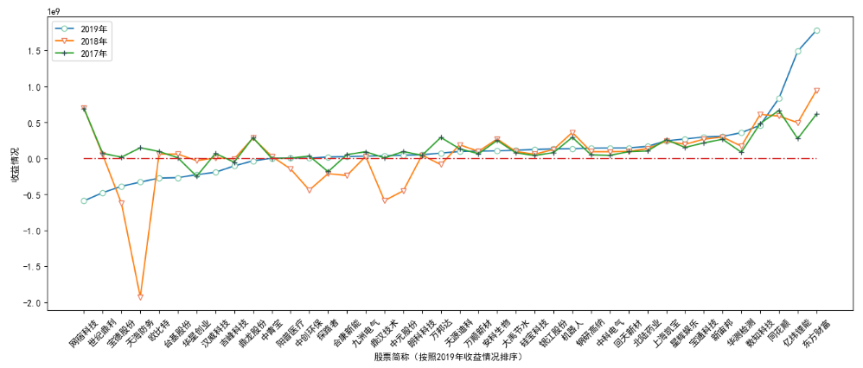
图中x轴各只股票的简称，并且按照2019年的收益情况进行排序。y轴为股票收益情况，表明了该股票盈利和亏损程度，其中在红色虚线为收益标准线，红色虚线以上的部分为收益良好，红色以下的整体亏损。亿纬锂能、数知科技、同花顺、东方财富，这些股票在最近的2019年收益率最高。

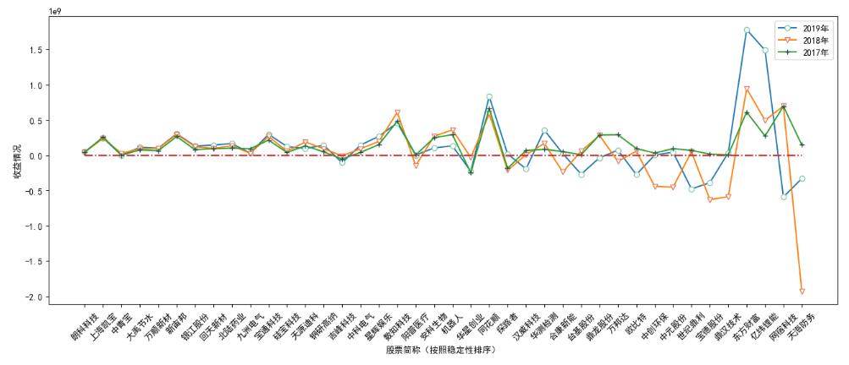

图中x轴各只股票的简称，并且按照股票稳定程度，也就是三年收益情况的方差进行排序。y轴为股票收益情况，表明了该股票盈利和亏损程度，其中在红色虚线为收益标准线，红色虚线以上的部分为收益良好，红色以下的整体亏损。其中稳定且收益高的有:鼎汉财富、东方财富，同花顺。纵观三年，这些股票十分稳定，又收益率高。

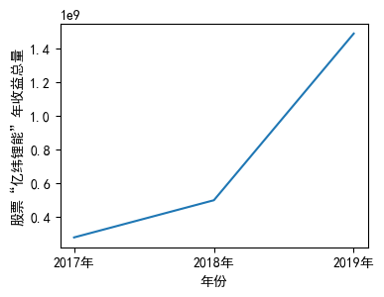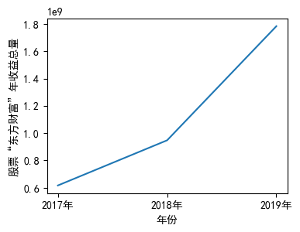
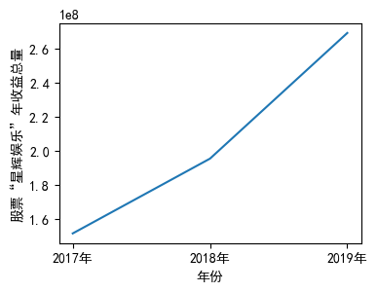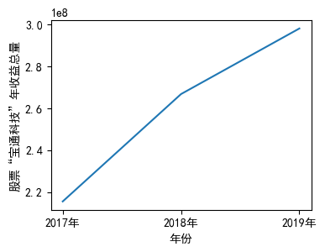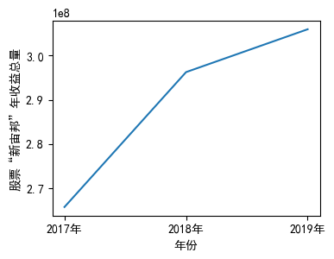
上述折线图的横坐标为年份，纵坐标为每支股票的是年收益总量。我们对连续三年收益总量大于平均值，且收益总量增长较高的股票进行筛选，利用编程语言Python进行相关操作的实现，选出五支收益稳定且收益率较高的股票有：星辉娱乐、宝通科技、新宙邦、东方财富,亿纬锂能，这五大股票收益明显更好，选股时可以给予更多关注。
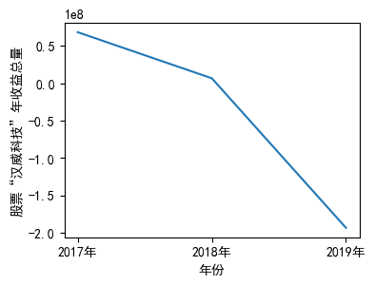
汉威科技股票连续三年收益率为负，且明显继续下跌，相当于反面案例，也可以进行相关研究，及时止损，总结教训。

